Инновации в рыночной экономике

1.1. Удовлетворение потребностей – основа развития общества

1.1.1. Потребности человека
Человечество в своем развитии прошло три эпохи – дикость, варварство и цивилизацию, каждая из которых включала три ступени: низшую, среднюю и высшую. Основой развития общества является заложенная в каждом человеке необходимость удовлетворения потребностей. В структуре материальной и духовной деятельности активного человека – социального субъекта выделяются:
• потребности (мотивы), побуждающие к деятельности;
• цели и результаты, на достижение которых деятельность направлена;
• средства, с помощью которых деятельность осуществляется. Потребности, мотивы и желания человека как социального субъекта могут вступать в противоречие с его возможностями и реалиями внешней среды. Это противоречие разрешается в процессе трудовой деятельности человека. Трудовая деятельность может быть инновационной, приводящей к созданию нового продукта (результата) либо применяющей для достижения цели новые средства, или репродуктивной (рутинной), постоянно воспроизводящей прежние трудовые процессы. Различные виды потребностей существуют не только у отдельного человека, но и у коллективов людей, в том числе предприятий и общества в целом.

1.1.2. Потребности коллективов людей и организаций
Любой человек не может быть свободен от общества, в котором он находится. Свои действия и потребности он должен согласовывать с окружением. Продукты и товары кто-то должен создать. Услуги кто-то должен обеспечить. Все возрастающие потребности приводят к тому, что кто-то должен выпускать товары с новыми или принципиально новыми свойствами. Организовать новое производство в рыночной экономике в одиночку в условиях жесткой конкуренции крайне сложно. Для создания абсолютного большинства новых товаров и услуг требуется коллективный труд.
Решение проблемы было найдено еще в древности – создание организаций (предприятий).
Организация – это группа людей, деятельность которых сознательно координируется для достижения общей цели или целей. Существуют формальные и неформальные организации. Формальная организация – это организация, юридически оформленная. Неформальные организации и группы возникают спонтанно, однако они также имеют цели, для достижения которых они создаются.
Реально мы редко имеем дело с организацией, имеющей только одну цель. Чаще организации имеют набор взаимосвязанных целей. Все сложные организации являются не только группами, целенаправленными в своей деятельности и имеющими определенный набор взаимосвязанных целей, они также имеют общие характеристики. Во-первых, на основе информации (знаний) организации преобразуют ресурсы в продукты или услуги, которые удовлетворяют чьи-либо потребности. Во-вторых, они имеют разделение труда и систему управления. В-третьих, они представляют собой совокупность групп людей, имеющих разные ожидания и потребности. Как правило, выделяют следующие группы, заинтересованные в успешной деятельности организации (табл. 1.1).
Таблица 1.1
Основные группы, заинтересованные в успехе организации
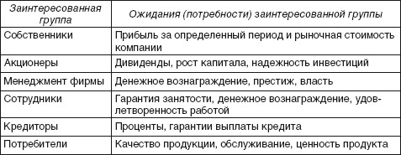
Главное в работе организаций – деятельность, направленная на успех. Организация считается добившейся успеха, если она достигла своей цели. Составляющие успеха организации – выживание и эффективность. Рекорд выживания в настоящее время принадлежит Римско-католической церкви, непрерывно действующей на протяжении более 2000 лет. Чтобы быть успешной в течение длительного времени, чтобы выжить и достичь своих целей, организация должна быть эффективной. Эффективность, количественно измеряется целым рядом показателей и главный из них – прибыльность, т.е. превышение доходов над расходами. В рыночной экономике главная задача любого предприятия – удовлетворение запросов потребителей. В эпоху научно-технического прогресса удовлетворить запросы потребителя можно, лишь предлагая все новые и новые товары и услуги по приемлемой для потребителя цене.
Необходимость нового (новшества, инноваций) изначально оформляется в сознании как проблема, связанная с наличием противоречия между действительностью и ее возможным состоянием. Можно выделить две основные причины появления инноваций: 1) все возрастающие, меняющиеся потребности человека заставляют его искать новые способы и формы их удовлетворения, совершенствовать старые (внутренняя объективная причина); 2) постоянно меняются среда обитания и условия человеческой жизнедеятельности, вызывая необходимость адаптации к этим изменениям (внешняя объективная причина). В итоге для того чтобы занять достойное место в жизни, человек должен постоянно искать что-то новое, не стоять на месте, использовать новшества, созданные другими. Тот, кто не подчиняется этому правилу, обречен на поражение.

1.2. Термины и определения
В настоящее время существует большой разброс в трактовке понятий «новшество», «новация», «нововведение» и «инновация». Часто эти слова заменяют русскими словами «новое» или «новинка». Отметим, что они применяются, как правило, в двух случаях: для обозначения того, чего ранее не было, или того, что ранее было, но имеет качественно новые отличительные признаки. В профессиональной среде используются все указанные выше термины. Приведем их определения.
Новшество – это оформленный результат фундаментальньгх, прикладных исследований, разработок или экспериментальных работ в какой-либо сфере деятельности по повышению ее эффективности [4]. Новшества могут оформляться в виде открытий, изобретений, патентов, товарных знаков, рационализаторских предложений, документации на новый или усовершенствованный продукт (технологию, управленческий или производственный процесс, организационную, производственную или другую структуру), ноу-хау, понятий, научных подходов или принципов, документов (стандарты, рекомендации, методики, инструкции и т.п.), результатов маркетинговых исследований и т.д. Новация (лат. novation – изменение, обновление) представляет собой какое-то новшество, которого не было ранее. Термины «новшество» и «новация» – синонимы.
Процесс получения ранее неизвестных данных или наблюдение ранее неизвестного явления природы или человеческой среды называетсяисследованием. Изобретение – это результат исследований, реализованный в новом приборе, механизме, инструменте, технологии, методе и прочем, созданном человеком. Открытие – это результат исследований, возможно, побочный. Открытие, а также изобретение делаются, как правило, на фундаментальном уровне и редко изобретателем-одиночкой. Они могут произойти случайно и не преследуют цель получить выгоду.
Нововведение представляет собой замену старого объекта (явления) новым. Используются два толкования этого термина – нововведение как процесс и нововведение как результат. В табл. 1.2 приведены определения ученых, профессионально занимающихся инновациями.
инновация (нововведение) – это конечный результат творческой деятельности, получивший воплощение в виде новой или усовершенствованной продукции, реализуемой на рынке, либо нового или усовершенствованного технологического процесса, используемого в практической деятельности.
Российскими официальными терминами по инновации являются термины, используемые в Концепции инновационной политики Российской Федерации на 1998—2000 гг., одобренной постановлением Правительства РФ от 24 июля 1998 г. Такими терминами являются:
• «инновация (нововведение)» – конечный результат инновационной деятельности, получивший реализацию в виде нового или усовершенствованного продукта, реализуемого на рынке, нового или усовершенствованного технологического процесса, используемого в практической деятельности;
• «инновационная деятельность» – процесс, направленный на реализацию результатов законченных научных исследований и разработок либо иных научно-технических достижений в новом или усовершенствованном продукте, реализуемом на рынке, в новом или усовершенствованном технологическом процессе, используемом в практической деятельности, а также связанные с этим дополнительные научные исследования и разработки;
• «государственная инновационная политика» – определение органами государственной власти РФ и органами государственной власти субъектов Федерации целей инновационной стратегии и механизмов поддержки приоритетных инновационных программ и проектов;
• «инновационный потенциал» (государства, отрасли, организации) – совокупность различных видов ресурсов (включая материальные, финансовые, интеллектуальные, научно-технические и др.), необходимых для осуществления инновационной деятельности;
• «инновационная сфера» – область деятельности производителей и потребителей инновационной продукции (работ, услуг), включающая создание и распространение инноваций;
• «инновационная инфраструктура» – организации, способствующие осуществлению инновационной деятельности (инновационно-технологические центры, технологические инкубаторы, технопарки, учебно-деловые центры и другие специализированные организации);
• «инновационная программа» (федеральная, межгосударственная, отраслевая) – комплекс инновационных проектов и мероприятий, согласованный по ресурсам, исполнителям и срокам их осуществления и обеспечивающий эффективное решение задач по освоению и распространению принципиально новых видов продукции (технологии).
Инновационная деятельность охватывает весь инновационный процесс – начиная с появления идеи и заканчивая внедрением и диффузией продукта. Таким образом, инновационная деятельность – это вид деятельности, связанный с получением и трансформацией результатов научных исследований и разработок либо иных научно-технических достижений в новый или усовершенствованный продукт, внедренный на рынке, в новый или усовершенствованный технологический процесс, использованный в производстве с получением соответствующего эффекта. При таком подходе инновацию можно назвать также инновационным продуктом или продуктом инновационной деятельности.
Академик Л.И. Абалкин предлагает использовать термины «инновационная активность» и «инновационно-активное предприятие» при следующих определениях. Инновационная активность – динамичная целенаправленная деятельность по созданию, освоению в производстве и продвижению на рынок продуктовых, процессных, организационных и управленческих нововведений с целью получения инновационно-активным предприятием коммерческой выгоды и конкурентных преимуществ^{[1]}. Инновационно-активное предприятие – предприятие, осуществляющее разработку и применение новых или усовершенствованных продуктов, технологических процессов и иные виды инновационной деятельности.
Близко к понятию «инновационная деятельность» понятие «инновационный процесс». Инновационный процесс представляет собой процесс создания, внедрения и распространения нововведений (инноваций). В общем виде схема инновационного процесса может быть представлена в виде ряда этапов с получением следующих основных результатов:
1) получение новшества, т.е. оформленных результатов законченных научных исследований (фундаментальных и прикладных), опытно-конструкторских разработок, иных научно-технических результатов;
2) внедрение новшеств в продукт, технологию или услугу, т.е. нововведение или инновация;
3) диффузия инноваций, под которой подразумевается распространение уже однажды освоенной, реализованной инновации, т.е. применение инновационных продуктов, услуг или технологий в новых местах и условиях.
Отметим, что диффузия инновации – это процесс, посредством которого нововведение передается по коммуникационным каналам между участниками социальной системы во времени.

1.3. Цели, виды инноваций и их классификация

1.3.1. Цели инноваций
Как уже отмечалось, изначально появляется проблема, связанная с наличием противоречия между действительностью и возможным состоянием. Формой разрешения этого противоречия выступает инновация. Отсюда и философская цель любой инновации – разрешение противоречий между изменившимися потребностями и имеющимися возможностями. Реализация инноваций должна быть эффективной в той степени, чтобы удовлетворить запросы потребителя и обеспечить воспроизводство инноваций нового поколения. Поэтому все участники инновационного процесса, удовлетворяющие все новые и новые потребности, должны от своей деятельности получать прибыль. Конкретная цель конкретной инновации определяется конкретной проблемой. Эта цель должна быть одной из целей организации. Напомним, что главное в деятельности любой организации – деятельность, направленная на успех. Поэтому главная цель инновационной деятельности любой организации – обеспечение конкурентоспособности в условиях рынка.

1.3.2. Признаки инноваций
Основными признаками инновации являются: 1) научно-техническая новизна, совокупность новых знаний; 2) практическая реализуемость, т.е. воплощение новых знаний в новом продукте, технологии, социальной среде и пр.; 3) способность удовлетворить определенные запросы потребителей,которая означает, что новшество «воспринято» рынком, т.е. реализуемо на рынке; 4) эффект (экономический, технический, социальный), необходимый для воспроизводства инновационного процесса. Это означает, что сама по себе новая идея, как бы досконально она ни была описана, формализована и представлена на схемах и чертежах, – это еще не инновация (нововведение), если эта идея не воплощена в используемых на практике продуктах, услугах или процессах. Только реализованные в новой продукции или процессах новые идеи являются инновациями. Только воплощенная в реальных объектах или процессах новая идея может удовлетворить практические потребности людей.

1.3.3. Функции инноваций
Анализ инноваций показывает, что они выполняют функции социально-экономического характера. В инновации как экономической категорииотражается ее назначение в экономической системе государства и ее роль в хозяйственном процессе. Инновация есть реализованный на рынке результат, полученный от вложения капитала в новый продукт или операцию (технологию, процесс). При реализации инновации, предложенной к продаже, происходит обмен «деньги – инновация». Денежные средства, полученные предпринимателем (инвестором, продавцом) в результате такого обмена, во-первых, покрывают расходы по созданию и продаже инноваций; во-вторых, приносят прибыль от реализации инноваций; в-третьих, выступают стимулом к созданию новых инноваций; в-четвертых, являются источником финансирования нового инновационного процесса.
Таким образом, инновация как экономическая категория выполняет следующие две основные функции – воспроизводственную и стимулирующую.Воспроизводственная функция означает, что инновация представляет собой важный источник финансирования расширенного воспроизводства. Денежная выручка, полученная от продажи инновации на рынке, создает предпринимательскую прибыль, которая выступает источником финансовых ресурсов и одновременно мерой эффективности инновационного процесса. Предпринимательская прибыль может направляться на расширение объема производственно-торговой, инвестиционной, инновационной и финансовой деятельности. Таким образом, получение прибыли от инновации и использование ее в качестве источника финансовых ресурсов составляют содержание воспроизводственной функции инновации. Стимулирующая функциятакже реализуется через получение предпринимателем прибыли от реализации инноваций. Это служит стимулом для предпринимателя к новым инновациям, побуждает его постоянно изучать спрос, совершенствовать организацию маркетинговой деятельности, применять более современные приемы управления финансами.
Отметим еще один аспект проблемы. Подчиняясь всеобщему закону минимизации энергии, человек всегда направляет свою деятельность на сокращение затрат труда, экономию времени и получение других эффектов. Поэтому можно рассматривать инновацию как социальную категорию. Первая функция инноваций как социальной категории состоит в том, что практически все изобретения направлены на уменьшение затрат энергии, живого труда, создают возможности вовлечения в производство новых производительных сил, повышают эффективность труда и производства. Вторая функция инноваций – повышение качества произведенных продуктов, что ведет к росту уровня производства и потребления, способствует улучшению качества жизни. Третья функция инноваций состоит в том, что они, повышая качество продукции, снижая затраты и совершенствуя потребление, способствуют поддержанию пропорций между спросом и предложением, между производством и потреблением. И наконец, в ходе разработки и в процессе использования инноваций идет процесс развития человека – реализация его интеллектуальных способностей, создание условий для дальнейшего творческого роста.

1.3.4. Виды инноваций
Классификация инноваций по практическим критериям
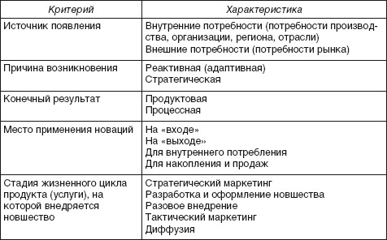
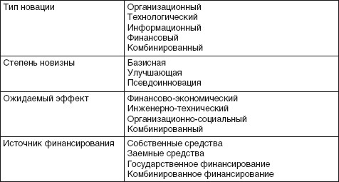
Дадим краткий комментарий к таблице.
Источник появления. Это внутренние потребности (потребности производства, организации, региона, отрасли) и внешние потребности(потребности рынка, потребности ближнего или дальнего окружения генератора инновационных потребностей).
Причина возникновения. Реактивная инновация – это обеспечивающая выживание фирмы инновация как реакция на нововведения, осуществленные конкурентом. В данном случае фирма вынуждена провести инновацию вслед за конкурентом, чтобы быть в состоянии вести борьбу на рынке. Стратегическая инновация – это инновация, внедрение которой носит упреждающий характер с целью получения конкурентных преимуществ в перспективе. Рассмотрим графически эти два случая в координатах затраты/эффективность. В случае реактивной инновации конкурент вводит инновацию, в результате чего точка стандартного (среднего) соотношения между затратами и эффективностью (точка эффективности) перемещается из А в В. Чтобы не отстать от конкурента, фирма вынуждена произвести дополнительные затраты, обновить процесс и переместиться в точку эффективности В (на кривую эффективности конкурента) (рис. 1.2). В случае стратегической инновации предприятие разрабатывает новый процесс, в котором стандартная точка эффективности (В) достигается с меньшими затратами (рис. 1.3).
Конечный результат. Продуктовая инновация включает получение нового продукта или услуги с целью удовлетворения определенной потребности на рынке. Процессная инновация означает новые элементы, введенные в производственные, управленческие, организационные, торговые, маркетинговые и другие процессы.
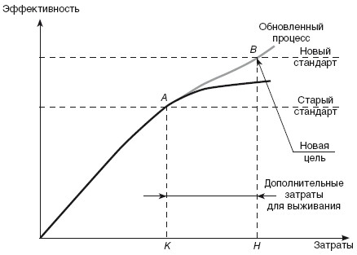
Рис. 1.2. Реактивная (адаптивная) инновация
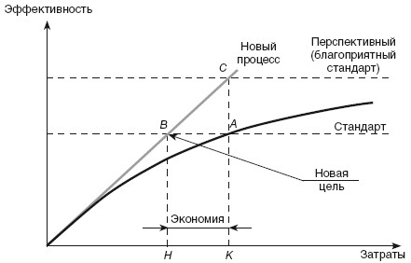
Рис. 1.3. Стратегическая инновация
Место применения инноваций. Инновации на «входе» предприятия – это изменения в выборе и использовании сырья, материалов, машин и оборудования, информации и др. Инновации на «выходе» предприятия – это то, что будет предложено рынку (изделия, услуги, технологии, информация и др.). Инновации для внутреннего потребления – в основном это инновации системной структуры предприятия (управленческой, производственной, технологической). Инновации для накопления и продаж связаны с тем, что в условиях рыночной экономики на инновациях можно сделать бизнес. Объектами купли-продажи чаще всего являются патенты, технологии, брэнды, информация, услуги по продвижению товара на рынок.
Стадия жизненного цикла продукта (услуги), на которой внедряется новшество. Стратегический маркетинг позволяет определить конкурентные возможности фирмы, направление ее развития и оценить, нужна инновация или нет. Результатом разработки и оформления новшества является патент, комплект конструкторско-технологической документации и пр. Результатом разового внедрения может быть или одиночный объект (например, атомная станция, технология строительства), или так называемая «пилотная» партия (например, партия телевизоров, автомобилей). Тактический маркетинг – это совокупность методов и средств продвижения товара на рынок. Применяется как на стадии разового внедрения, так и на стадии так называемой диффузии товаров и услуг. Диффузия – это распространение на рынке новых товаров или услуг, доказавших свою эффективность.
Тип новаций. Примером новаций организационного типа может служить реорганизация структуры предприятия с линейной на дивизиональную. Технологический тип новаций – это любое обновление технологических процессов. На промышленном предприятии это может быть применение новой автоматики, в фармакологии – новый способ получения обезболивающего препарата. Информационный тип новаций – это новые информационные технологии, новые технические средства, новые информационные системы и новые применения вышеуказанного. Например, применение компьютерной техники в делопроизводстве, т.е. замена бумажной технологии компьютерной. Эффект – улучшение работы с существующими информационными потоками. Другие примеры: использование кредитных карт, поиск партнеров и конкурентов в бизнес-среде через Интернет, открывающие качественно новые возможности в бизнесе с соответствующим эффектом.
Финансовый тип новаций связан с внедрением новых финансовых инструментов. Согласно информации агентства РосБизнесКонсалтинг в настоящее время в мире существует около 2000 финансовых инструментов. Финансовая инновация – это реализованный в форме нового финансового продукта или операции конечный результат инновационной деятельности в финансовой сфере. Это могут быть новые технологии финансовых операций (прежде всего на основе достижений информатики и вычислительной техники) или новые финансовые продукты (производные ценные бумаги, схемы продаж акций, кредитные линии, новые типы гарантийных обязательств и пр.). Комбинированный тип новаций может быть представлен большим числом вариантов.
Степень новизны. Базисная инновация (иногда ее еще называют радикальной) – это такое нововведение, которое базируется на научном открытии или крупном изобретении и направлено на освоение принципиально новых продуктов и услуг, технологий новых поколений. Пример – создание сотового телефона, принципиально отличающегося от стационарного. Улучшающая инновация (модифицирующая, приростная) – это нововведение, направленное на улучшение параметров производимых продуктов и используемых технологий, совершенствование продукции и технологических процессов. Пример – создание очередной модификации сотового телефона (дополнительный набор функций, цвет дисплея, дизайн и т.п.). Псевдоинновации (или рационализирующие инновации) направлены на частичное улучшение устаревших поколений техники и технологий и обычно тормозят технический прогресс (они либо не дают эффекта для общества, либо приносят отрицательный эффект).

1.4. Инновационный процесс и его жизненный цикл
Инновационный процесс в общем виде означает последовательность перехода от идеи возможного нововведения до создания, продажи и диффузии этого нововведения. Инновационный процесс делится на два основных этапа:
• создание новации, т.е. научная и научно-техническая деятельность, включающая три составляющие – фундаментальные научно-исследовательские работы (НИР), прикладные НИР и опытно-конструкторские работы;
• коммерциализация новации, т.е. процесс, включающий производство, маркетинг и продажу продукта на рынке (рис. 1.4).
Фундаментальные научно-исследовательские работы. Зарождение инновационной идеи и возможность использования новых научных результатов происходят на этапе фундаментальных и поисковых исследований и прикладных исследований и разработок. Процесс создания и освоения новой техники начинается с фундаментальных научно-исследовательских работ (ФНИР), направленных на получение новых научных знаний и выявление наиболее существенных закономерностей. Цели – раскрыть новые связи между явлениями, познать закономерности развития природы и общества и возможности их конкретного использования.
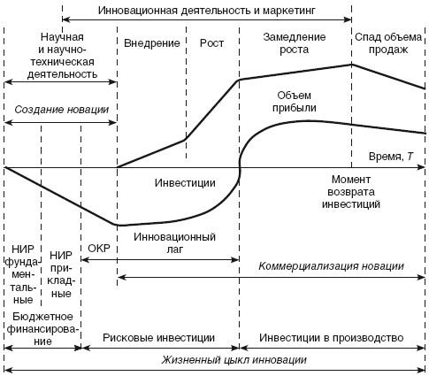
Рис. 1.4. Основные этапы инновационного процесса
Фундаментальные научные исследования делятся на теоретические и поисковые. Результаты теоретических исследований, проводимых в академических институтах, проявляются в научных открытиях, обосновании новых понятий и представлений, создании новых теорий. К поисковымотносятся исследования, задачей которых является открытие новых принципов создания идей и технологий. Поисковые ФНИР проводятся как в академических инстатутах и вузах, так и в крупных научно-технических организациях промышленности высококвалифицированным научным персоналом. Приоритетное значение фундаментальной науки в развитии инновационных процессов определяется тем, что она выступает в качестве генератора идей, открывает пути в новые области знания. Завершаются поисковые работы обоснованием и экспериментальной проверкой новых методов удовлетворения общественных потребностей. ФНИР финансируются за счет государственного и отраслевых бюджетов. По их завершении достигаются оформленные документально и юридически научные результаты.
Прикладные научно-исследовательские работы. Главная цель прикладных научно-исследовательских работ (ПНИР) – определение количественных характеристик новых методов, подходов, нестандартных существующих конструкторско-технологических решений. Они чаще всего проводятся для исследования возможностей продуктов или технологий в конкретных условиях. Например, исследование возможностей полупроводников при сверхнизких температурах или поведение самолета при преодолении звукового барьера.
Исполнителями ПНИР являются академические институты, отраслевые инновационные подразделения (проектные институты, лаборатории, научно-исследовательские сектора вузов, государственные и коммерческие научно-технические центры – НТЦ). В зависимости от сложности инновационного проекта (разработки и освоения нового вида продукции) задачи, решаемые на предварительном этапе инновационной деятельности, могут быть достаточно разнообразны. В частности, при разработке и освоении крупных инновационных проектов осуществляются системная интеграция результатов НИР, проводимых в разное время различными коллективами, отладка и доработка как отдельных подсистем, так и технологий в целом.
ПНИР финансируются из государственного бюджета, за счет средств заказчиков, инновационных фондов, бюджетов технопарков, грантов и т.п. Финансирование, как правило, целевое. Опытно-конструкторские работы, создание опытного образца и выпуск пилотной партии сопряжены с различными рисками. Их выполнение связано с высокой вероятностью получения отрицательных результатов и потерей вложенных средств в проведение прикладных НИР. Здесь имеют место рисковые инвестиции. Результатом ПНИР выступают оформленные документально и юридически (патентная чистота) принципы, технологии, обоснования применимости материалов или конструкций в данных условиях, методы исследования рынка и пр. ПНИР, выполненные по заказам, часто заканчиваются техническим заключением (ТЗ) на опытно-конструкторские работы по созданию новых объектов.
Опытно-конструкторские работы. Этап опытно-конструкторских и проектно-конструкторских работ связан с конкретной разработкой нового вида продукции. Он включает эскизно-техническое проектирование, выпуск рабочей конструкторской документации, изготовление и испытание опытных образцов. Под опытно-конструкторскими работами (ОКР) понимается применение результатов прикладных исследований для создания (или модернизации, усовершенствования) образцов новой техники, материалов, технологий. ОКР – это завершающая стадия научных исследований, своеобразный переход от лабораторных условий и экспериментального производства к промышленному производству. К ОКР относятся:
• разработка идей и вариантов нового объекта;
• разработка определенной конструкции инженерного объекта или технической системы (конструкторские работы);
• разработка технологических процессов создания нового объекта;
• изготовление и испытание опытного образца. Исполнителями ОКР, как правило, являются проектнокон-структорские бюро и/или экспериментальные цехи предприятий и организаций. Финансирование ОКР осуществляется за счет собственных средств предприятий, заемных средств (кредиты) и средств заказчиков. Отметим, что заказчиками могут быть частные лица, предприятия, отрасли, государственные органы (городского, областного и регионального масштаба). Результатом ОКР выступают опытные образцы новой продукции с полным комплектом соответствующей документации.
Коммерциализация новации. Практическая реализация результатов инновационной деятельности осуществляется на рыночном этапе (этап коммерциализации). Стадия промышленного производства включает два параллельных этапа: 1) непосредственное производство материализованных достижений научно-технических разработок в масштабах, определяемых запросами потребителей; 2) доведение новой продукции до потребителя. Любой продукт проходит стадии внедрения на рынок, роста продаж (расширение рынка), замедления роста и стабилизации объема продаж (зрелость продукта), снижения темпов продаж и ухода продукта с рынка. За созданием инноваций следуют их использование конечным потребителем с параллельным предоставлением услуг, обеспечение безаварийной работы, а также необходимая ликвидация устаревшего и создание вместо него нового производства.
Отметим, что инновационный процесс не заканчивается так называемым внедрением, т.е. первым появлением на рынке нового продукта, услуги или доведением до проектной мощности новой технологии. Этот процесс не прерывается и после внедрения, ибо по мере распространения (диффузии) новшество совершенствуется, делается более эффективным, приобретает ранее не известные потребительские свойства. Это открывает для него новые области применения и рынки, а следовательно, и новых потребителей. Таким образом, инновационный процесс направлен на создание требуемых рынком продуктов, технологий или услуг. Его направленность, темпы и цели зависят от социально-экономической среды, в которой он функционирует и развивается.
Развитие диффузных процессов на разных уровнях возникновения инновационной среды связано с распространением новшеств и нововведений в деловых циклах научно-технической, производственной и организационно-экономической деятельности, включая и сферу оказания услуг. В конечном счете диффузные процессы дают возможность занять доминирующее положение новому технологическому укладу в общественном производстве. При этом происходит структурная перестройка экономики. Когда большинство технологических цепей производства продукции и оказания услуг обновляется, деловые циклы развиваются в новом направлении под влиянием изменений в системе ценностей.
Промышленное производство обычно финансируется за счет средств предприятия, которое запускает в производство данное изделие. При необходимости привлекаются кредиты и инвестиции, акционерный капитал и пр.

1.5. Инновационные проекты
Инновационный менеджмент как самостоятельная область экономической науки и профессиональной управленческой деятельности представляет собой одну из разновидностей функционального менеджмента, непосредственным объектом которого выступают инновационные процессы во всем их разнообразии. Введем новые определения.
Проект – это комплексное, не повторяющееся мероприятие, предполагающее внедрение нового, ограниченное по времени, бюджету, ресурсам, а также четкими указаниями по выполнению, разработанными под потребности заказчика. Инновационный проект – намечаемый к планомерному осуществлению, объединенный единой целью и приуроченный к определенному времени комплекс работ и мероприятий по созданию, производству и продвижению на рынок новых высокотехнологичных продуктов с указанием исполнителей, используемых ресурсов и их источников. Жизненный цикл инновационного проекта – полный комплекс работ и мероприятий, выполняемых в строго определенной последовательности всеми исполнителями проекта. Таким образом, жизненный цикл проекта охватывает все стадии его воплощения – от появления замысла, проведения НИОКР, подготовки производства и непосредственного производства продукции до ее реализации.

1.5.1. Определения «проект» и «управление проектами»
Единого определения понятия «управление проектом» официально не существует. Приведем несколько определений.
Управление проектом (УП; project management, PM) – это искусство руководства и координации людских и материальных ресурсов на протяжении жизненного цикла проекта путем применения современных методов и техники управления для достижения определенных в проекте результатов по составу и объему работ, стоимости, времени, качеству и удовлетворению участников проекта [США, Свод знаний по управлению проектами (PMI)]. Управление проектами – это управленческая задача по завершению проекта в срок, в рамках установленного бюджета и в соответствии с техническими спецификациями и требованиями. Проект-менеджер является ответственным за достижение этих результатов [Английская ассоциация проект-менеджеров]. Управление проектом – это единство управленческих задач, организации, техники и средств для реализации проекта [Германия – DIN 69901].

1.5.2. Основные признаки проекта
Основными признаками проекта являются: 1) новизна; 2) изменения как основное содержание проекта; 3) неповторимость; 4) конкретная цель, ограниченная во времени; 5) временная ограниченность продолжительности проекта; 6) ограниченность требуемых ресурсов; 7) бюджет, относящийся к проекту; 8) комплексность решения проблемы; 9) выделение сферы проекта в сфере взаимодействия организации и рынка. В качестве примеров приведем такие проекты, как строительство микрорайона с созданием необходимой инфраструктуры, оптимизация энергопотребления области, создание и обеспечение выпуска нового автомобиля, модернизация предприятия, реорганизация коммунального хозяйства города, внедрение на предприятии международной системы управления качеством ISO 9000.

1.5.3. Окружение проекта
Окружение проекта – это совокупность внешних и внутренних (по отношению к проекту) факторов, влияющих на достижение результатов проекта. Возможная схема взаимодействия проекта с его окружением приведена на рис. 1.5 [3].
Ближнее окружение проекта. Руководство предприятия определяет цели и основные требования проекта, а также порядок их корректировки.Сфера финансов определяет бюджет проекта, его смету и источники финансирования. Сфера сбыта определяется решениями покупателей и действиями конкурентов. Сфера производства предполагает необходимость согласования требований к проекту с возможностями рынка средств производства. Сфера материального обеспечения формирует требования к проекту, исходя из возможности обеспечения сырьем, материалами и оборудованием по приемлемым ценам. Сфера инфраструктуры формирует требования к рекламе, транспорту, связи, телекоммуникациям, информационному и инженерному обеспечению. Сфера очистки и утилизации отходов формирует требования к охране окружающей природной среды и утилизации отходов производства.
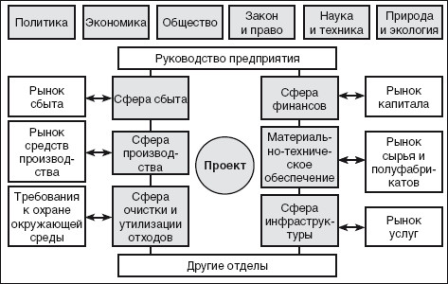
Рис. 1.5. Окружение проекта
Дальнее окружение проекта. Политические факторы – это политическая стабильность, поддержка проекта правительством, националистические проявления, уровень преступности, торговый баланс со странами – участницами проекта. Экономические факторы – структура национального хозяйства, тарифы и налоги, страховые гарантии, уровень инфляции и стабильность валюты, развитость банковской системы, источники инвестиций, развитость рыночной инфраструктуры, уровень цен, состояние рынков сбыта, инвестиций, средств производства, сырья и продуктов, рабочей силы и др. Социальные факторы – уровень жизни, уровень образования, свобода перемещения, трудовое законодательство, здравоохранение и медицина, условия отдыха. Законы и право – это права человека, право на ведение предпринимательской деятельности, права собственности, законы и нормативные акты о предоставлении гарантий и льгот. Наука и техника – уровень развития фундаментальных и прикладных наук, информационных технологий и компьютеризации, промышленных и производственных технологий, энергетических систем, транспортных систем, связи и коммуникаций. Культура – исторические и культурные традиции, религия, культурные потребности, уровень требований к качеству результатов и условий труда.
Природные и экологические факторы – это природные ресурсы, стандарты качества воздушного бассейна, водных источников и почвенного покрова, законодательство по защите окружающей природной среды. Инфраструктура – средства транспорта, связи и коммуникации, сети ЭВМ и информационные системы, энергоснабжение, коммунальные службы, сбытовая сеть, логистика и материально-техническое снабжение, промышленная инфраструктура, обслуживающие системы и пр.

1.5.4. Жизненный цикл проекта и продукта
Любой проект в процессе своей реализации проходит различные стадии, называемые в совокупности жизненным циклом проекта. Для реализации различных функций управления проектом необходимы действия, которые в дальнейшем именуются процессами управления проектами.Жизненный цикл состоит из фаз. Каждая фаза характеризуется достижением одного или нескольких результатов. Результат – это измеримый продукт работы. Первая фаза жизненного цикла проекта – концепция, вторая – разработка, третья – реализация, четвертая – завершение (демонтаж).
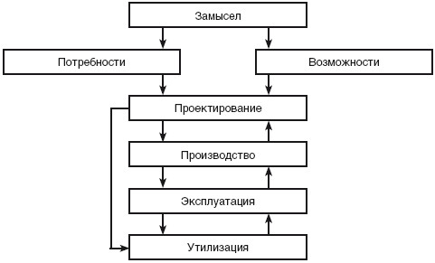
Рис. 1.6. Жизненный цикл продукта
Формально фазы проекта включают стадии. Стадии проекта состоят из этапов. Этапы проекта включают виды работ (работы). Полная структуризация «фаза – стадия – этап – работа» не обязательна. Все определяется спецификой проекта. Главное – обеспечить наилучшую управляемость. Отметим, что на фазе концепции решается «быть или не быть проекту». Если идея оказалась приемлемой (технически, экономически, экологически и т.д.), то переходят ко второй фазе. Если проект касается какого-либо продукта (товара или услуги), то необходимо учитыватьжизненный цикл продукта (рис. 1.6). Жизненные циклы проекта и продукта связаны между собой. Упрощенно эта связь представлена на рис. 1.7.
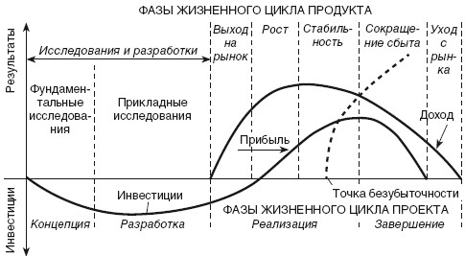
Рис. 1.7. Фазы жизненного цикла проекта и продукта

1.5.5. основные компоненты проекта
В основные компоненты поекта включают: 1) состав работ; 2) взаимосвязь работ, определяющую структуру проекта; 3) временной режим реализации проекта; 4) ресурсы; 5) бюджет или смету; 6) ограничения, определяющие специфику проекта или отдельных его составляющих.

1.5.6. Логика управления проектами
Управление проектами подчиняется четкой логике, которая связывает между собой различные области знания и процессы управления проектами. Прежде всего, у проекта обязательно имеются одна или несколько целей. Достижение целей проекта может быть реализовано различными способами. Для сравнения этих способов необходимы критерии успешности достижения поставленных целей. Обычно в число основных критериев оценки различных вариантов проекта входят сроки и стоимость достижения результатов. При этом запланированные цели и качество обычно служат основными ограничениями при рассмотрении и оценке различных вариантов.
Для управления проектами необходимы рычаги управленческого воздействия. К основным рычагам управления можно отнести ресурсы проекта и используемые технологии. Кроме этих основных рычагов управления существуют и вспомогательные средства, предназначенные для координации управления. К таким средствам можно отнести контракты и организацию работ. Для учета неопределенности используется анализ рисков по категориям. Функции управления определяются содержанием и жизненным циклом проекта.

1.5.7. Процессы управления проектами
Процесс – это совокупность действий, приносящаярезультат. Процессы управления проектом определяются жизненным циклом проекта и зависят от области его приложения. Процессы управления проектами могут быть разбиты на шесть основных групп: 1) процессы инициации – от формулирования идеи до принятия решения о начале выполнения проекта; 2) процессы планирования – определение целей и критериев успеха проекта и разработка рабочих схем их достижения; 3) процессы исполнения – координация людей и других ресурсов для выполнения плана; 4)процессы анализа – определение соответствия плана и исполнения проекта поставленным целям и критериям и принятие решений о корректирующих воздействиях; 5) процессы управления – определение корректирующих воздействий, их согласование, утверждение и применение; 6) процессы завершения – формализация выполнения проекта и подведение его к упорядоченному финалу.

1.5.8. Участники проекта
Ключевыми участниками любого проекта являются инициатор проекта, руководитель проекта, покупатель (потребитель), команда проекта, инвестор и заказчик (владелец). Инициатор проекта – это генератор и главный «проталкиватель» идеи. Руководитель проекта – лицо, ответственное за управление проектом. Покупатель (потребитель) – лицо или организация, использующая продукт проекта. Команда проекта – группа исполнителей или организация, сотрудники которой непосредственно вовлечены в исполнение проекта. Инвестор – лицо, группа или организация, предоставляющая финансовые ресурсы для исполнения проекта. Заказчик (владелец) – лицо или организация, которые являются будущими собственниками результатов проекта. В успешном завершении проекта заинтересованы все участники, реализующие таким образом свои индивидуальные интересы:
• инвесторы в этом случае возвращают вложенный капитал и получают установленные дивиденды;
• заказчик (владелец, клиент) получает реализованный проект и доходы от его использования;
• руководитель проекта и его команда получают плату по контракту, дополнительное вознаграждение по результатам работы и от прибыли; кроме того, повышается их профессиональный рейтинг;
• органы власти получают налоги со всех участников, удовлетворяются общественные, социальные и экологические нужды и требования на вверенной им территории;
• потребители получают необходимые им товары, продукты и услуги, плата за которые возмещает расходы на проект и образует прибыль, получаемую активными участниками проекта;
• другие заинтересованные стороны тоже достигают своих целей.

1.5.9. Факторы, определяющие переход на управление проектами
К факторам, определяющим переход на управление проектами, относятся: 1) сокращение жизненного цикла продукта; 2) глобальная конкуренция; 3) «взрыв» объема знаний (новые технологии); 4) увеличение доли корпораций малых размеров (необходимость большей кооперации); 5) усиление внимания клиенту (работа фирмы под потребности групп населения); 6) быстрое развитие стран «третьего мира» и стран с закрытой экономикой (новые специфические рынки, совместные предприятия) и др.

1.5.10. Эволюция систем управления проектом
Эволюция систем управления проектами включает три фазы: 1) случайное использование; 2) формальное применение «материнской организации»; 3) организации, ориентированные на проекты.

1.5.11. Критерии успеха проектного подхода
Критерии успеха проектного подхода оцениваются по балльной системе. В табл. 1.4 приведены критерии успеха управления проектами конкретной организации.
Таблица 1.4
Критерии успеха управления проектами организации
